

Сертификат участника
ПОДТВЕРЖДАЕТ, ЧТО

Максимова Елена Владимировна

принял(а) участие в информационно-методическом вебинаре “Тьюторское сопровождение ребенка с
расстройствами аутистического спектра в образовательной организации”
22 октября 2025 года


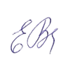
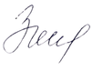
ДИРЕКТОР ГБОУ "РЕЧЕВОЙ ЦЕНТР" РУКОВОДИТЕЛЬ РРЦ РАС СО
ВЕСНИНА Е. В. ЗАХАРОВА Т. К.

